ACTIVIDADES DE REPASO
- En cada ejemplo determinar los componentes de la comunicación.
- b)
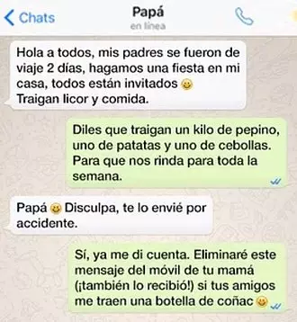

- Leer el texto: “La hormiga” de Marcos Denevi.
Responder las siguientes preguntas:
- ¿Quiénes son los personajes de la historia? ¿En qué tiempo y lugar transcurren los hechos?
- ¿Cuál es el conflicto principal que se presenta?
- ¿Cuál es el desenlace del cuento?

“La hormiga “de Marco Denevi
Un día las hormigas, pueblo progresista, inventan el vegetal artificial. Es una papilla fría y con sabor a hojalata. Pero al menos las releva de la necesidad de salir fuera de los hormigueros en procura de vegetales naturales. Así se salvan del fuego, del veneno, de las nubes insecticidas. Como el número de las hormigas es una cifra que tiende constantemente a crecer, al cabo de un tiempo hay tantas hormigas bajo tierra que es preciso ampliar los hormigueros. Las galerías se expanden, se entrecruzan, terminan por confundirse en un solo Gran Hormiguero bajo la dirección de una sola Gran Hormiga. Por las dudas, las salidas al exterior son tapiadas a cal y canto. Se suceden las generaciones. Como nunca han franqueado los límites del Gran Hormiguero, incurren en el error de lógica de identificarlo con el Gran Universo. Pero cierta vez una hormiga se extravía por unos corredores en ruinas, distingue una luz lejana, unos destellos, se aproxima y descubre una boca de salida cuya clausura se ha desmoronado. Con el corazón palpitante, la hormiga sale a la superficie de la tierra. Ve una mañana. Ve un jardín. Ve tallos, hojas, yemas, brotes, pétalos, estambres, rocío. Ve una rosa amarilla. Todos sus instintos despiertan bruscamente. Se abalanza sobre las plantas y empieza a talar, a cortar y a comer. Se da un atracón. Después, relamiéndose, decide volver al Gran Hormiguero con la noticia. Busca a sus hermanas, trata de explicarles lo que ha visto, grita: “Arriba… luz… jardín… hojas… verde… flores…” Las demás hormigas no comprenden una sola palabra de aquel lenguaje delirante, creen que la hormiga ha enloquecido y la matan.

